《算法分析基础》上机实验报告
实验名称 | 实验四 动态规划实例 |  |  | 实验时间 | 2022.4.15
学生姓名 | 胡恒宇 | 班级 | 计z1912 | 学号 | 19200135221
指导教师 | 陆悠 | 批阅教师 | 陆悠 | 成绩
一、实验目的
1. 了解动态规划算法思想；
2. 掌握算法的基本要素及解题步骤；
3. 能够针对实际问题，能够按照动态规划解题步骤，分析问题；
4. 能够正确的编码、实现动态规划算法；
5. 能够正确分析算法的时间复杂度和空间复杂度。
二、实验任务
1、最长公共子序列问题：若给定序列X={x1,x2,…,xm}，则另一序列Z={z1,z2,…,zk}，是X的子序列是指存在一个严格递增下标序列{i1,i2,…,ik}使得对于所有j=1,2,…,k有：zj=xij。例如，序列Z={B，C，D，B}是序列X={A，B，C，B，D，A，B}的子序列，相应的递增下标序列为{2，3，5，7}。如果给定2个序列X和Y，当另一序列Z既是X的子序列又是Y的子序列时，称Z是序列X和Y的公共子序列。现给定2个序列X={x1,x2,…,xm}和Y={y1,y2,…,yn}，要求使用动态规划算法思想，找出X和Y的最长公共子序列。
2*、扩展内容：请在查询资料基础上，实现
（1）矩阵连乘问题；
（2）0-1背包问题；
（3）最优二叉搜索树

三、审题结果
最长公共子序列问题描述：
已知条件：序列X={x1,x2,…,xm}和Y={y1,y2,…,yn}
求解目标：X和Y的最长公共子序列Z

四、问题建模结果
（1）如果z_{k}=x_{m}=y_{n}，那么此时Z_{k-1}={z₁,z₂,…, z_{k-1}}是X_{m-1}和Y_{n-1}的最长公共子序列
（2）若x_{m}≠y_{n}，z_{k}≠x_{m}，Z_{k}是X_{m-1}和Y_{n}的最长公共子序列
（3）若x_{m}≠y_{n}，z_{k}≠y_{n} ，Z_{k}是X_{m}和Y_{n-1}的最长公共子序列
描述子问题：X_{i}、Y_{j}
描述最长公共子序列长度：c[i][j]
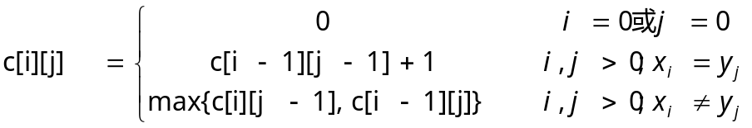

例：X={A,B,C,B} 和Y={ B,D,C,A}
构造表格：
 | 0 | A | B | C | B
0
B
D
C
A
根据公式，i=0或者j=0时 c[i][j]=0，得到下面的表格：
 | 0 | A | B | C | B
0 | 0 | 0 | 0 | 0 | 0
B | 0
D | 0
C | 0
A | 0
现在求C[2][2]对应的值，现在i，j>0,而且x_{i}≠y_{j}，那么c[2][2]=max{c[2][1],c[1][2]}=0,可以看出是由左侧和上侧决定了此处的值。
 | 0 | A | B | C | B
0 | 0 | 0 | 0 | 0 | 0
B | 0 | 0
D | 0
C | 0
A | 0
在C[2][3]处，B=B，也就是x_{i}=y_{j}了，此时根据公式C[2][3]=C[1][2]+1=0+1=1。
在C[2][4]处，B≠C，C[2][4]=max{C[1][4],C[2][3]}=1
依此填充得到表格如下：
 | 0 | A | B | C | B
0 | 0 | 0 | 0 | 0 | 0
B | 0 | 0 | 1 | 1 | 2
D | 0 | 0 | 1 | 1 | 2
C | 0 | 0 | 1 | 2 | 2
A | 0 | 1 | 1 | 2 | 2
根据最右下角的值，可以知道最长的LCS为2，以自底向上的方式来构造最优解：
从c[5][5]开始减小，如果当前元素相等，输出元素，而且i和j同时减1；
如果当前元素不相等，那么优先向更大的C[][]值处减小，如果上方和左方一样大，优先向左减小，如果向上或者左到达边界，则向未达到边界的端移动。
如果已经到达数组最左上角那么结束
 | 0 | A | B | C | B
0 | 0 | 0 | 0 | 0 | 0
B | 0 | 0 | 1 | 1 | 2
D | 0 | 0 | 1 | 1 | 2
C | 0 | 0 | 1 | 2 | 2
A | 0 | 1 | 1 | 2 | 2
X和Y的最长公共子序列Z={B,C}
从方法的实现中可以看出计算LCS的过程中时间复杂度是Ο（mn），空间复杂度也是Ο（mn）。在构造最长公共子序列的过程中时间复杂度为Ο（m+n）

五、算法实现部分
最长公共子序列问题：
def LCS(A, B):
n = len(A)
m = len(B)
A.insert(0, '0')
B.insert(0, '0')
# 二维表c存放公共子序列的长度
c = [([0] * (m + 1)) for i in range(n + 1)]
# 二维表s存放公共子序列的长度步进
b = [([0] * (m + 1)) for i in range(n + 1)]
for i in range(0, n + 1):
for j in range(0, m + 1):
if (i == 0 or j == 0):
c[i][j] = 0
elif A[i] == B[j]:
c[i][j] = (c[i - 1][j - 1] + 1)
b[i][j] = 0
elif c[i - 1][j] >= c[i][j - 1]:
c[i][j] = c[i - 1][j]
b[i][j] = 1
else:
c[i][j] = c[i][j - 1]
b[i][j] = -1
return c, b
def printLCS(s, A, i, j):
global res
if (i == 0 or j == 0):
return 0
if s[i][j] == 0:
printLCS(s, A, i - 1, j - 1)
res.append(A[i])
elif s[i][j] == 1:
printLCS(s, A, i - 1, j)
else:
printLCS(s, A, i, j - 1)
if __name__ == "__main__":
A = list(input().strip().split())
B = list(input().strip().split())
res=[]
n = len(A)
m = len(B)
c, s = LCS(A, B)
printLCS(s, A, n, m)
print(res)

六、实验结果分析
最长公共子序列问题
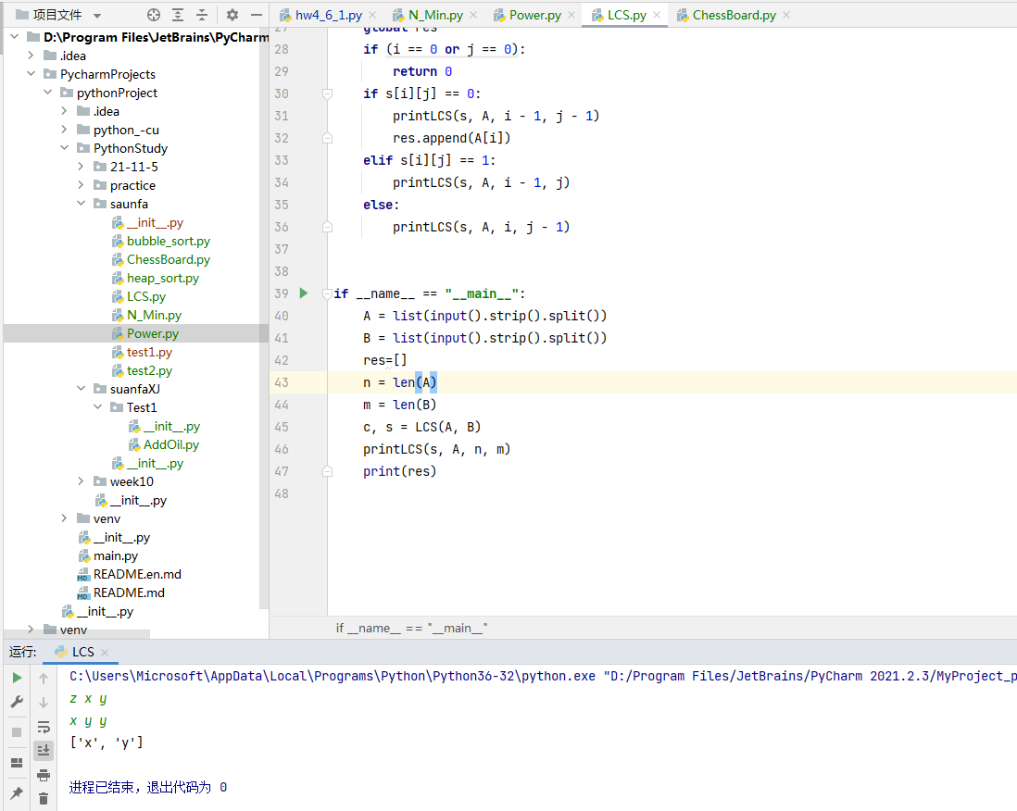
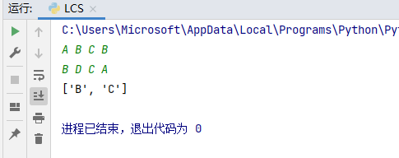

七、实验总结
通过本次实验，进一步加深对动态规划算法的理解。

